 | Gómez Lucas, Antonio  García Roque, Mario Valdemaro | antonio.gomezlucas@estudiante.uam.es  mariov.garcia@estudiante.uam.es
DOCUMENTO DE ANÁLISIS DE REQUISITOS
Aplicación: MailUAM

FECHA: 5/02/2015
1. Introducción

1.1 Propósito del sistema

El propósito de la aplicación consistirá en un servicio de mensajería / foro para la comunicación entre profesores, alumnos o grupos.

1.2 áMBITO del sistema

Envío de mensajes entre alumnos y profesores mediante mensajes individuales o en grupos de interés. Creación de grupos públicos o privados.

1.3 OBJETIVOS y criterios de éxito del proyecto

- Envío de mensajes entre usuarios de la universidad.
- Almacenamiento de mensajes.
- Envío de mensajes a grupos.
- Creación de grupos y sub-grupos para poder añadir a usuarios dentro de la universidad
- Funcionamiento en ámbito local.

1.4 definiciones, acrónimos y abreviaturas

Lista con términos técnicos y abreviaturas que se usarán en el resto del documento.
NIA:
2. Descripción del sistema

2.1 requisitos funcionales
- Usuario
  - Login: Conectarse como estudiante o profesor
  - Logout: Desconectarse
  - Envío de mensajes
  - Recibir mensajes.
  - Crear grupos (depende del tipo de usuario)
  - Salir de un grupo
  - Entrar en un grupo
  - Crear subgrupos
  - Ser moderador de un grupo
  - Buscar un grupo,
  - Ver Perfil
  - (opcional) Modificar los datos de usuario.
  - (opcional) Enviar contenido multimedia: imágenes, sonido, vídeo, etc
  - (opcional) Acuso de recibo
  - (opcional) Bloquear mensajes
  - (opcional) Borrar un grupo propio
  - (opcional) Recuperar contraseña
- Usuario.Profesor
  - Crear grupos asociados a sus asignaturas/grupos de estudio
  - Crear preguntas en grupos de estudio/asignaturas
  - Envío de mensajes a los estudiantes de sus asignaturas
  - (opcional) Evaluar respuestas de alumnos
- Usuario.Alumno
  - Enviar respuestas

2.2 requisitos NO funcionales
- Operacionales:
  - Varios discos con la misma información
  - Almacenamiento de los mensajes enviados en grupos, etc
- Seguridad:
  - Uso de NIA y contraseña para hacer login en la aplicación
- Mantenibilidad y Potabilidad:
  - Ejecutable tanto en Windows, Linux, Mac OS
- Recursos:
  - Sujeto de mensaje con máximo 50 caracteres
  - Cuerpo de mensaje con máximo de 200 caracteres
  - Profesores entorno a decenas
  - Alumnos entorno a centenas
- Interfaz y Usabilidad
  - (opcional) Comandos de teclado
3. Casos de Uso

3.1 diagrama de casos de uso
El diagrama de casos de uso del sistema

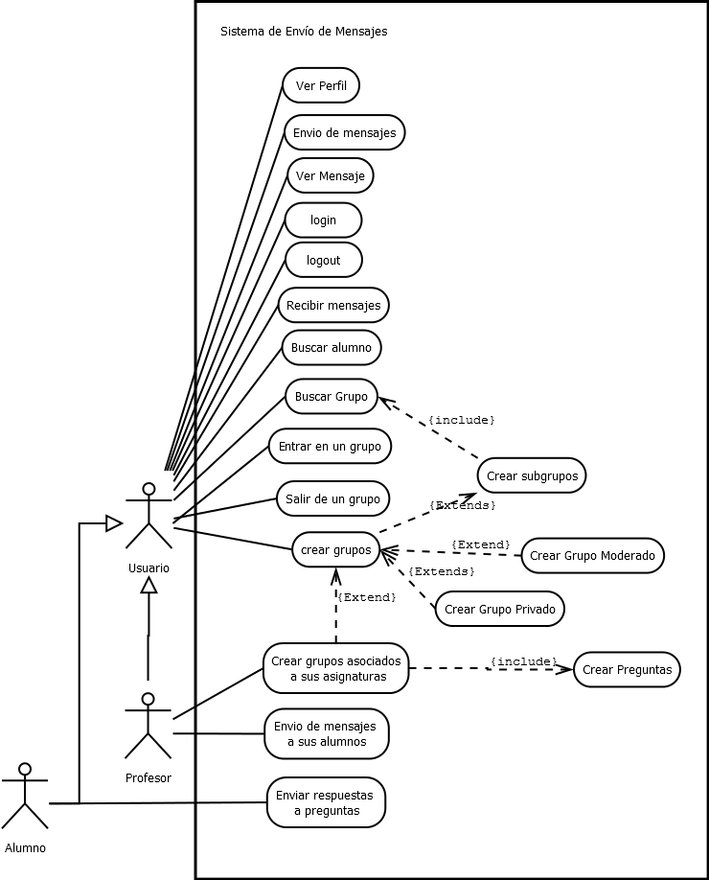

3.2 DEScripcion de los casos de uso

3.2.1. CASO DE USO 1: ENVIAR MENSAJE A UN GRUPO
Actor Primario:
Usuario (Profesores/Alumnos)
Interesados y Objetivos:
Usuario (Profesores/Alumnos): Quiere enviar un mensaje a un grupo
Precondiciones:
Identificación del usuario (Profesores/Alumnos), ha buscado un grupo al que pertenece, ha entrado en el grupo,
Garantía de éxito (Postcondiciones):
Se envía el mensaje,
Escenario Principal de Éxito:
- El usuario selecciona escribir un mensaje
- El usuario escribe el mensaje.
- El sistema guarda el mensaje
- El sistema envía el mensaje al grupo
Extensiones (Flujos alternativos):
  - El sistema envía un mensaje al moderador
Frecuencia de ocurrencia:
Media, del orden de menos de una decena a la semana.
Temas abiertos:
- Posibilidad de enviar contenido multimedia
- Posibilidad de recibir acuso de recibo del mensaje
3.2.2. CASO DE USO 2: CREAR UN GRUPO DE ESTUDIO
Actor Primario:
Profesores
Interesados y Objetivos:
Profesores: Quieren crear un grupo asociado a una de sus asignaturas
Alumnos: Quieren un grupo para realizar dudas o preguntas a sus profesores o contestar preguntas
Precondiciones:
Identificación del profesor.
Garantía de éxito (Postcondiciones):
Se ha creado el grupo con los participantes (alumnos y profesores) de ese grupo
Escenario Principal de Éxito:
- El profesores selecciona la ventana crear Grupo.
- El profesor selecciona crear grupo de estudio.
- El profesor selecciona la asignatura de la que quiere crear el grupo.
- El sistema crea el grupo
- El sistema añade a los participantes de esa asignatura.
Requisitos Especiales:
El sistema busca los participantes que estén matriculados en esa asignatura, el sistema los añade al grupo creado.
Frecuencia de ocurrencia:
Baja, se espera que se creen pocos grupo de interés los profesores no suelen tener muchas asignaturas y solo se crea un cada cuatrimestre.
3.2.3. CASO DE USO 3: ENVIAR PREGUNTA
Actor Primario:
Profesor
Interesados y Objetivos:
Profesor: Quiere enviar un mensaje a un grupo de una asignatura que imparte
Precondiciones:
Identificación del Profesor
Ha buscado el grupo en el que hacer la pregunta
Garantía de éxito (Postcondiciones):
Ha enviando la pregunta al grupo de la asignatura
Escenario Principal de Éxito:
- El profesor ha buscado el grupo que le interesa
- EL profesor ha pulsado la ventana de hacer pregunta en el grupo
- El sistema crea la pregunta
- El sistema envía a los participantes esa pregunta
Extensiones (Flujos alternativos):
El sistema envía un acuso de recibo al profesor que ha hecho la pregunta
Frecuencia de ocurrencia:
Bastante baja quizá una o unas cada pocas semanas, depende del uso que le quiera dar cada profesor
Temas abiertos:
Cuando los alumnos respondan a la pregunta el profesor este reciba las preguntas y las pueda evaluar.

4. Maquetas
Las Imágenes a continuación son un diseño de lo que sería nuestra aplicación, cada maqueta tiene un número (arriba a la derecha en amarillo) y en cada botón nos aparecerá el mismo número donde hace referencia esa maqueta.

La barra de herramientas del principio cargaría el tutorial cuando seleccionas Help, y otras opciones como cerrar la aplicación, ir a ver mensajes, etc (las distintas páginas).
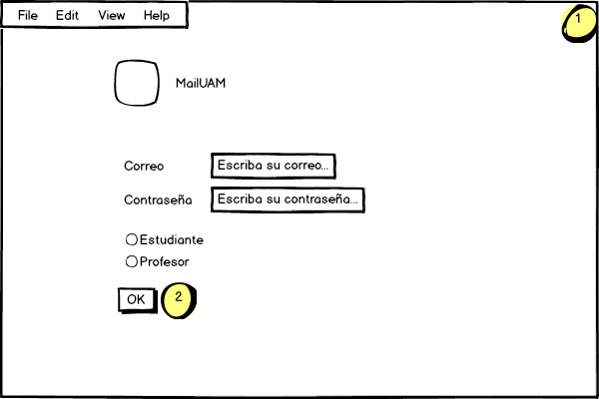
Como podemos observar al iniciar la aplicación el Usuario podrá elegir entre iniciar sesión como profesor o como alumno. Una vez escrito su correo y elegido su rol se presionara el botón de OK
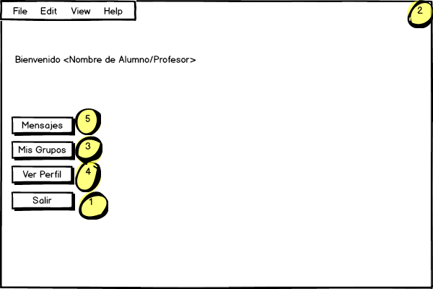
Nos aparecerá este mensaje de bienvenida y nos presentara las siguientes opciones:
- Mensajes: Para Redactar mensajes, Borrar Mensajes, Leer Mensajes
- Mis Grupos: Donde aparecerán todos los grupos en los que está el usuario y también podrá añadir un nuevo grupo.
- Ver Perfil: Donde podrá ver sus datos de contacto
- Salir: Para cerrar la aplicación.
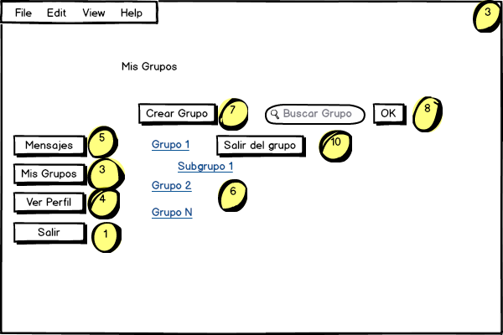
En esta diapositiva podremos Crear un grupo, Buscar un Grupo y Entrar en el grupo para ver los detalles y por ultimo salir de un grupo que estemos.
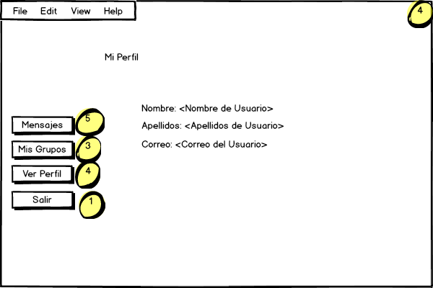
Aquí podremos ver nuestro perfil con los datos que tengamos.

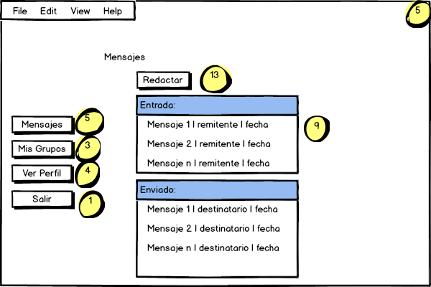
Aquí nos aparecerán los mensajes de entrada, los que hemos enviados y una opción para redactar un nuevo mensaje.
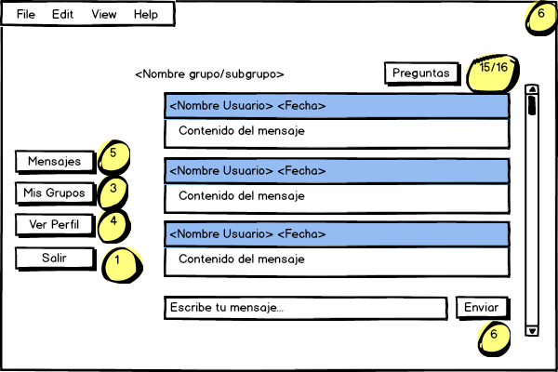
Aquí nos aparecerán los distintos mensajes que se hayan enviado en el grupo. Y tendrás la posibilidad de escribir en el grupo, si es un grupo moderado se enviara el mensaje primero al moderador antes de ser visualizado en el grupo. Al pulsar sobre preguntas dependiendo del usuario que esté conectado (alumno/profesor) lo enviaría o a ver las preguntas si es profesor o a responder la última pregunta si es alumno.
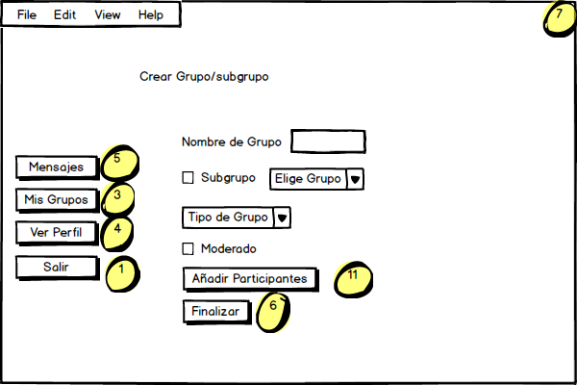
Aquí podremos rellenar las casillas para crear un grupo
En elige grupo nos aparecerán los grupos que hay existentes.
En tipo de Grupo nos aparecerá la opción de público o privado.
Si pulsamos el botón de añadir participantes pasaremos a la ventana para añadirlos. Para crear el grupo pulsaremos Finalizar
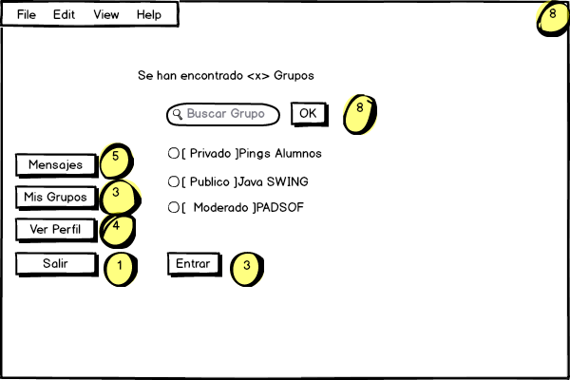
Aquí nos aparecerán las coincidencias que hay con los grupos que hemos buscado, podremos realizar la búsqueda otra vez.
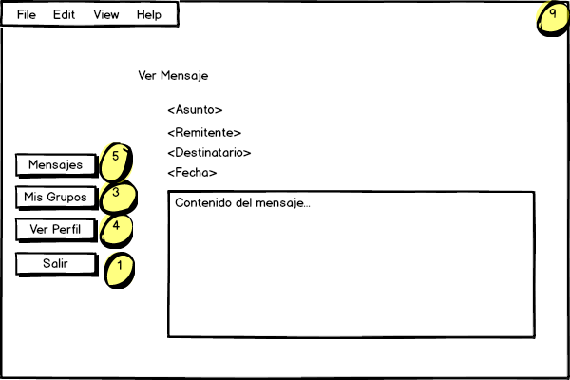
Aquí podremos ver el contenido de un mensaje que hayamos seleccionado para ver.
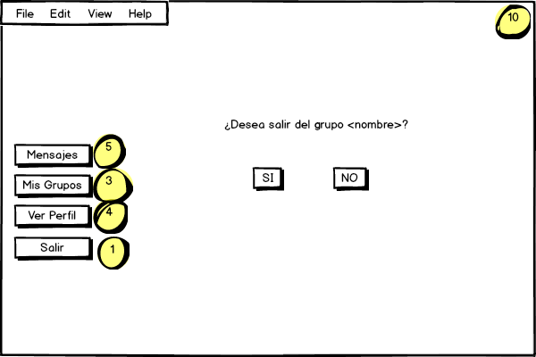
Aquí una nos recordara si de verdad queremos salir de un grupo al que hayamos seleccionado con la opción Salir del Grupo
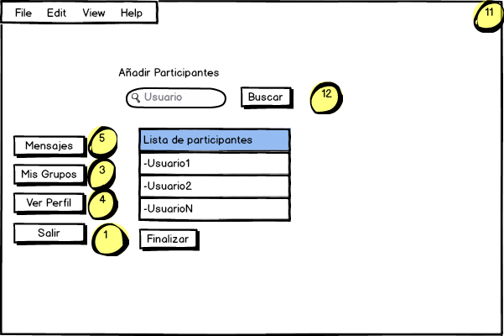
Aquí nos dará la posibilidad de añadir a los participantes de un foro.
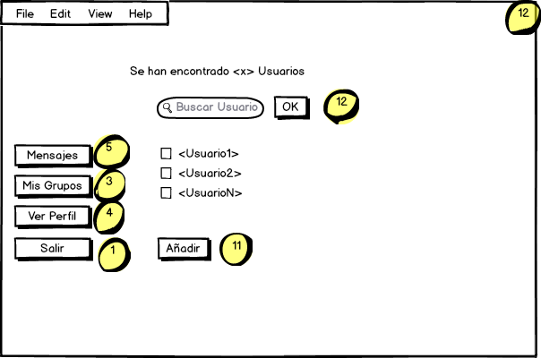
En esta imagen podremos ver los resultados al buscar a un usuario. Podremos seleccionar varios usuarios
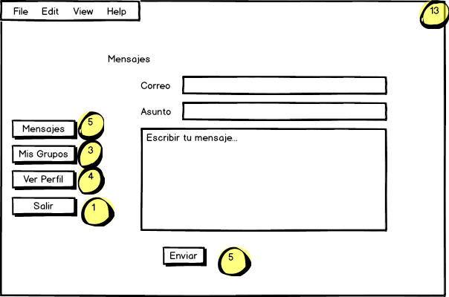
En esta imagen se nos muestra la interfaz típica para redactar un mensaje, el correo nos indicaría a quinen le queremos enviar el mensaje, le tendríamos que añadir un asunto y el contenido del mensaje.
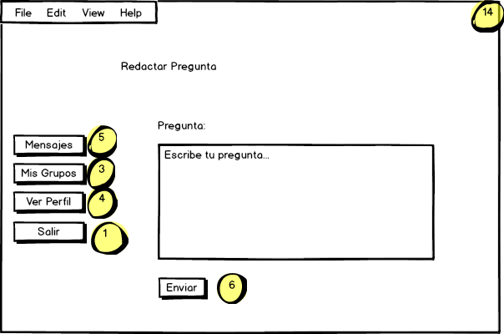
Esta sería la interfaz que vería el profesor a la hora de enviar una pregunta a sus alumnos.

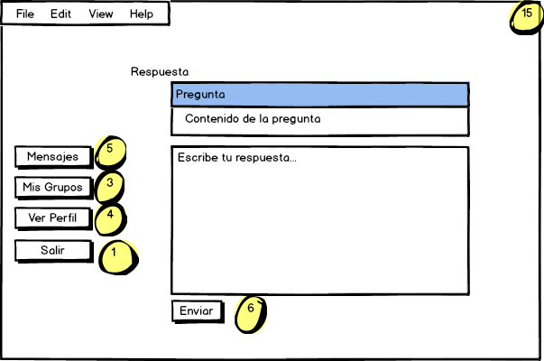
Esta sería la interfaz que vería un alumno para contestar a la pregunta de un profesor.
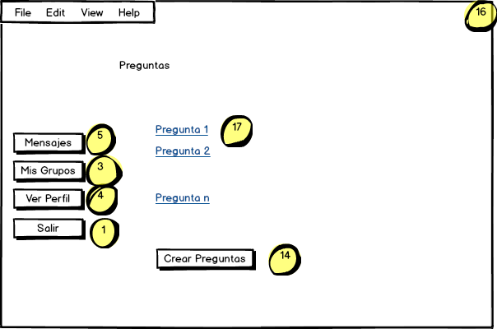
Aquí se mostraría el listado de preguntas de que habría hecho un profesor en un cierto grupo, sí se pulsa sobre alguna de ellas nos llevaría a 17.

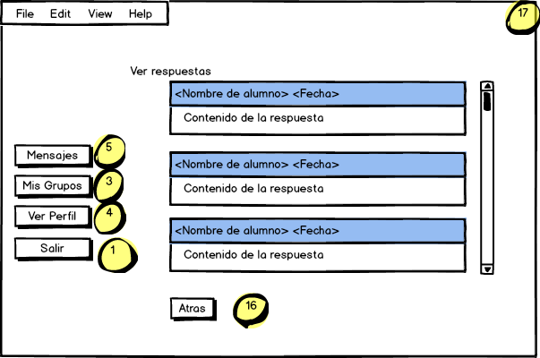
Aquí el profesor vería todas las respuestas de los alumnos para una pregunta.

